**สรุปกิจกรรมการทดลอง 20 กิจกรรม**

**กิจกรรมที่ 15 น้ำมะนาวโซดาแสนอร่อย**

**จุดประสงค์**

1. เด็กบอกได้ว่าเมื่อเติมน้ำลงในแก้วที่มีเบกกิงโซดา กรดมะนาว น้ำตาล เกิดอะไรขึ้น
2. เด็กบอกความแตกต่างของรสชาติของเครื่องดื่มที่มีเบกกิงโซดา กรดมะนาวผสมน้ำ และ

เบกกิงโซดา กรดมะนาวผสมน้ำและน้ำหวานได้

1. เด็กวาดภาพการคาดคะเนและผลการทดลองน้ำมะนาวโซดาแสนอร่อยได้

**ขั้นตอนการจัดกิจกรรม**

1. ครูเตรียมสารที่จะทดลองไว้ให้เด็ก

2. เด็กเทเบกกิงโซดา กรดมะนาว และน้ำตาล อย่างละ 1 ช้อนชา จากนั้นเติมน้ำลงไป สังเกตสิ่ง

ที่เกิดขึ้น บันทึกผล

๓. เด็กใช้ช้อนตักเบกกิงโซดา ๑ ช้อนชาแล้วเทลงในแก้วใบที่ ๑ และเทกรดมะนาว ๑ ช้อนชา

ลงในแก้วใบที่ ๒ แล้วเติมน้ำประมาณ ๑/๔ แก้ว คนให้เข้ากัน สังเกตสิ่งที่เกิดขึ้น จากนั้นเติม

น้ำหวานลงไปเด็กใช้หลอดดูดเพื่อชิมรสชาติ

๔. เด็กใช้ช้อนตักกรดมะนาว ๑ ช้อนชา เบกกิงโซดา ๑ /๔ ช้อนชา เติมน้ำลงไป สังเกตสิ่งที่เกิดขึ้นจากนั้นเติมน้ำหวานลงไป เด็กชิมรสชาติ ถ้ายังไม่พอใจสามารถเติมน้ำหวานลงได้อีก ชิมอีกครั้งหนึ่ง ถ้าพอใจแล้วก็แจกจ่ายให้เพื่อนๆชิมได้

**วัสดุอุปกรณ์ที่ใช้ในการทดลอง**

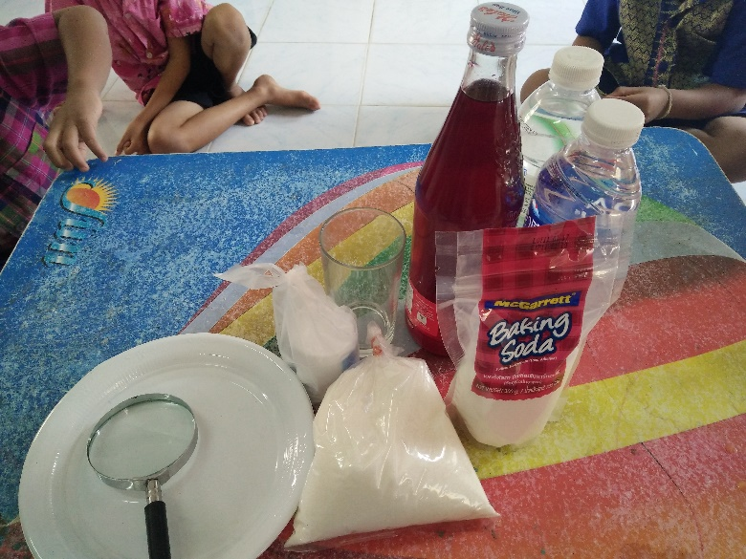

**ภาพเด็กทำกิจกรรม**

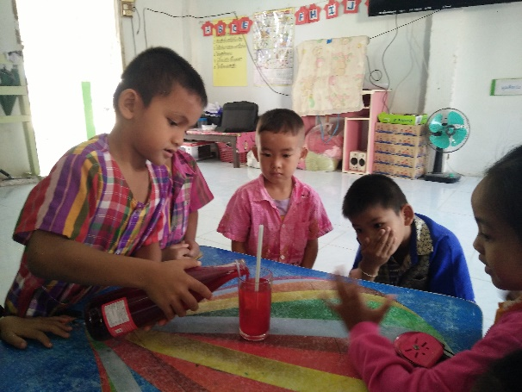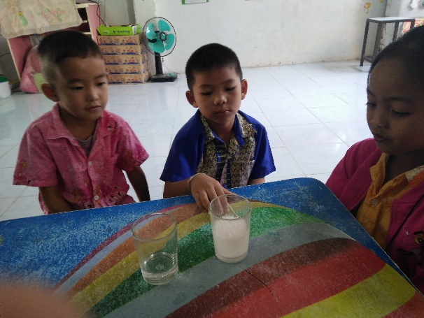

**น้องเตเต้ : ฮู้เกิดฟองจริง ๆด้วย น้องแพรวา : แม๊กกี้อย่าเทลงเยอะนะมันจะหวาน**

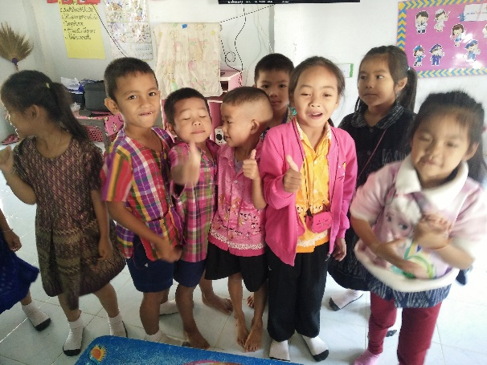 **น้องเตเต้ : พอแล้ว**

**น้องคอปเตอร์ : เอาหลอดคนจะได้ชิม**

**อาชิ : อร่อย มาก ๆ**

**เด็ก ๆ อร่อยมากเลย หวาน ๆเปรี้ยว ๆ**

**ชิมอีกได้ไหม ครับ / ค่ะ**

**ภาพนำเสนอผลงานเด็ก**

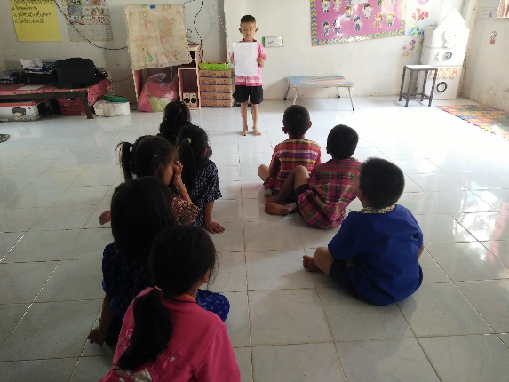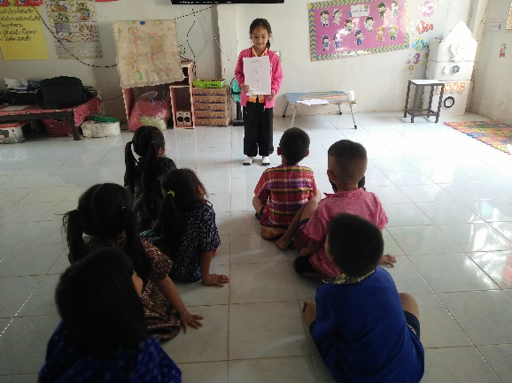

**น้องแพรวา และน้องเซเว่นบอกว่าเมื่อเทเบกกิงโซดา กรดมะนาว น้ำตาลรวมกันจะเกิดฟองฟู่ อร่อย มีรสเปรี้ยว ๆ หวาน ๆ**

**ภาพผลงานที่สำเร็จของเด็ก**

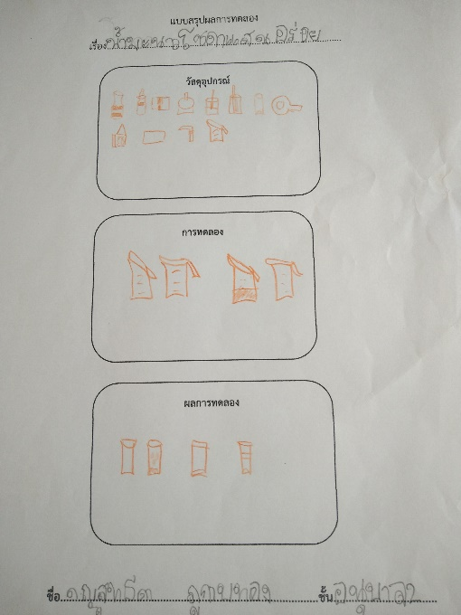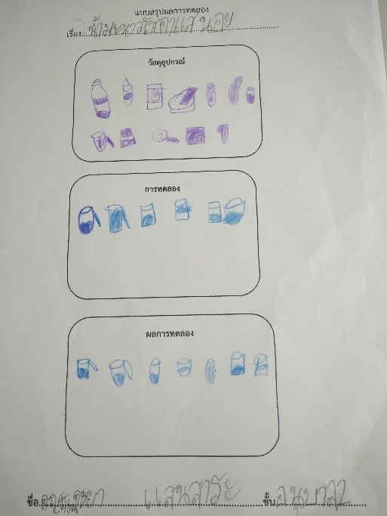

**ผลที่เกิดกับเด็ก** (ตามจุดประสงค์ของกิจกรรม พัฒนาความสามารถพื้นฐาน ๔ ด้าน และพัฒนาการ 4 ด้าน

1. ผลที่เกิดขึ้นตามจุดประสงค์

1.1 เด็กทุกคนบอกได้ว่ากันเมื่อเทน้ำลงไปในสารที่ผสม ด้วยเบกกิงโซดา กรดมะนาว และน้ำตาลจะเกิดฟองฟู่ขึ้น ซึ่งเกิดจากเบกกิงโซดาและกรดมะนาวทำปฏิกริยากัน

1.2 เด็กทุกคนบอกว่าเครื่องดื่มที่ผสมระหว่างเบกกิงโซดากับกรดมะนาวมีรสเปรี้ยว ส่วนเครื่องดื่มผสมระหว่างเบกกิงโซดากับกรดมะนาวเมื่อเติมน้ำหวานลงไปจะทำให้รสชาติอร่อย ( หวาน ๆ เปรี้ยว ๆ )

๑.๓ เด็กทุกคนวาดภาพการคาดคะเนและจากผลการทดลองได้

2. พัฒนาความสามารถพื้นฐานและพัฒนาการของเด็กปฐมวัย

2.1 ด้านการเรียน / ด้านภาษา / สติปัญญา

เด็ก ๆเกิดทักษะการคาดคะเน การสังเกต ทักษะการเปรียบเทียบ การสนทนาซักถาม พยายาม

หาวิธีแก้ปัญหาด้วยตนเอง สามารถสนทนาโต้ตอบแสดงความคิดเห็น อธิบายสิ่งที่สังเกตเห็นและชิมได้

2.2 ด้านสังคม

เด็กๆรู้จักช่วยเหลือในการหยิบอุปกรณ์ในการทดลอง ปฏิบัติตามข้อตกลงร่วมกัน

๒.๓ ด้านอารมณ์ – จิตใจ

เด็กมีความมั่นใจในตนเอง มุ่งมั่นในการทำงาน รู้จักการรอคอย ตื่นเต้นและมีความสุขเมื่อได้ชิมน้ำมะนาวโซดา

๒.๔ ด้านการเคลื่อนไหว/ร่างกาย

เด็กได้หยิบ จับขวดน้ำ แก้วน้ำ ตวง เทน้ำ วาดภาพระบายสี มีความคล่องแคล่วในการเคลื่อนไหว